Recepci v Paříži připravují i studenti
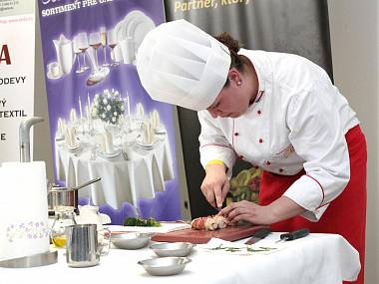
Ilustrační fotografie. Autor: Lubor Havlík
11.10.2011 04:20
Polička, Litomyšl - Velká šance a také zodpovědnost. Studenti z Litomyšle a Poličky se chystají na recepci na českém velvyslanectví v Paříži.
Studenti odborných škol ze svitavského okresu dostali jedinečnou nabídku. Budou se podílet na přípravách slavnostní recepce na českém velvyslanectví v Paříži. Osmadvacátého října se právě ve Francii uskuteční slavnost u příležitosti oslav vzniku samostatného Československa. Na její organizaci se podílí také Pardubický kraj.
Kuchaři z Poličky a zahradníci z Litomyšle, právě jejich práci bude obdivovat sedm stovek hostů recepce v Paříži. Studenti odborné školy z Poličky mají připravit občerstvení na švédské stoly pro sedm set hostů. „Na přání Pardubického kraje se mají na stolech objevit produkty z regionu. Spolupracujeme s rybáři z Litomyšle, pekaři z Borové a dalšími místními výrobci. Nyní chystáme nabídku, vše konzultujeme s Pardubickým krajem i velvyslanectvím,” sdělil Lubor Havlík, vedoucí odborného výcviku v poličské škole. Část menu si připraví ve škole, zbytek dodělají přímo na místě v Paříži, kam odjíždějí 25. října. „Znamená to pro nás především velkou zodpovědnost, protože musíme nakrmit sedm set lidí. Ze školy pojede deset studentů a pět učitelů,” dodal Havlík. Zatímco jedna skupina bude na recepci ve Francii, další žáci se zúčastní tradiční slavnosti 28. října na Pražském hradě, kde budou obsluhovat prezidenta a další hosty. „Stihneme oboje, máme ve škole totiž dost šikovných lidí,” řekl Lubor Havlík.

Studenti dnes vezou do Paříže šedesát kilo ryb a jiné lahůdky
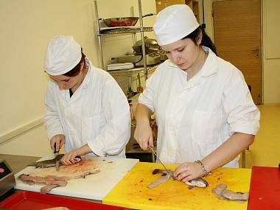
Všechny suroviny museli studenti na cestu do Paříže připravit. Masové rolády nabalili do přepravek. Ryby naporcovali, namarinádovali a pak už jen zasypali ledem. Autor: Deník/Květa Korbářová
25.10.2011 11:59
Polička - Studenti odborné školy právě v úterý odjíždějí do Paříže. Na velvyslanectví budou připravovat recepci při příležitosti oslav vzniku samostatného Československa. Připravují občerstvení pro sedm set hostů.

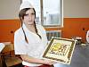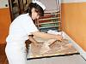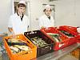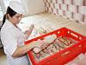
Kuchaři - číšníci a cukrářka se dnes vydávají na cestu do Francie. O „výlet” byl mimořádný zájem. „Vybrali jsme takové studenty, kteří mají zkušenosti a o kterých víme, že jsou šikovní,” řekl vedoucí odborného výcviku Lubor Havlík. Na to, aby mohli se svým uměním v Paříži zazářit, měli v pondělí plné ruce práce. Suroviny museli na cestu připravit a zabalit. Slavnostní tabule se bude skládat především z pochoutek připravených z ryb. „Je to na přání hejtmana Pardubického kraje, protože to je kraj i rybníkářský. Připravujeme poměrně velké množství ryb,” uvedl Lubor Havlík. Všech šedesát kilo sivenů, kaprů, pstruhů a candátů museli studenti předem naporcovat a naložit do marinády. Hosté si pochutnají například na jemných škvarcích z kapra nebo pečených filetech z candáta. Další delikatesou budou zajisté také kachní prsa ve švestkové omáčce nebo masové rolády s různými náplněmi.
Na recepci se budou podávat i dezerty. Nebudou chybět pralinkové a punčové řezy, ani tradiční české buchty.
Tabuli na velvyslanectví bude zdobit také znak školy, který studenti vyrobili z čokolády.

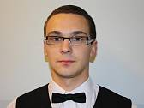
Co si slibujete od cesty do Francie?
Lubor Havlík,
vedoucí odborného výcviku
Věřím tomu, že Francie nám přinese nové zkušenosti. Máme především velký pocit zodpovědnosti a strach z toho, aby všechno dobře dopadlo. Je to pro nás nejen nový prostor, ale i určitá výzva. Chceme ji naplnit se ctí. Máme s podobnými akcemi zkušenosti. Věnujeme se tomu už sedm let. Snažíme se být ke všem našim zákazníkům vstřícní.
Martin Krejza, 19 let
kuchař - číšník
Očekávám, že si dovezu nějaké nové zkušenosti. Předpokládám, že když budu pracovat s lidmi v zahraničí, že se něčemu přiučím. Když jsem tuto nabídku dostal, tak jsem ji přijal. Bral jsem to jako velkou šanci. Doufám, že Francie bude pro mne přínosem. Obsluhoval jsem také na Pražském hradě i na rautech v Pardubicích.

Studenti z Poličky obsluhovali na recepci v Paříži a na Pražském hradě
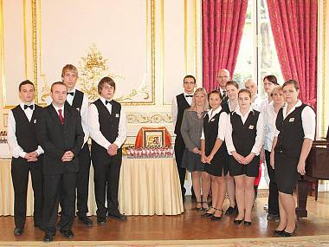
Příprava recepce v Paříži na velvyslanectví je pro studenty velkou zkušeností. Pro hosty nachystali pochoutky z ryb, dezerty a další pochutiny. Autor: Lubor Havlík
31.10.2011 04:27
Polička - Studenti odborné školy z Poličky mají za sebou velkou zkušenost. Chystali recepci pro téměř devět set hostů na velvyslanectví v Paříži. Pardubický kraj totiž oslavil 93. výročí vzniku samostatného Československa na Velvyslanectví České republiky v Paříži.
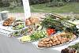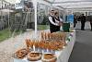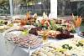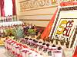

Slavnostní recepci při příležitosti státního svátku připravili kuchaři z Poličky, o květinou výzdobu se postarali zahradníci z Litomyšle. „V sobotu o půl páté ráno jsme se vrátili z Francie. Zadanou akci jsme snad připravili podle představ zadavatele, protože jsme obdrželi jak poděkování od paní velvyslankyně v Paříži Marie Chatardové, tak i od hejtmana Pardubického kraje Radko Martínka, který nám osobně vyjádřil poděkování. Příprava na místě byla hektická, stejně jako vlastní průběh recepce. Přesto jsme našli i prostor na krátkou prohlídku pamětihodností Paříže,” sdělil po příjezdu do Čech Lubor Havlík, vedoucí odborného výcviku, který studenty ve Francii doprovázel. Hosté recepce si vybírali z mnoha pochoutek z Pardubického kraje. Točilo se mimo jiné pivo z Poličky. Na slavnostní tabuli se tak objevily ryby z Litomyšle, sýry z Městečka Trnávky, pečivo z Borové nebo tradiční pardubický perník. „Považuji za skvělý nápad, že velvyslanectví umožnilo, aby se prostřednictvím degustace regionálních potravin přilákala pozornost k Pardubickému kraji a Régionu Centre v hlavním městě Francie,“ řekl hejtman Radko Martínek. Hosté, mezi nimiž byli například pařížský kardinál, velvyslanci, ředitelé významných společností a členové francouzské vlády, tak ochutnávali ryby, sýry, paštiky a koláče z Pardubického kraje, ale i Régionu Centre. Prezentace zaznamenala velký úspěch. Podle slov paní velvyslankyně patřila letošní recepce k těm nejlepším v posledních letech.
Listopad 2011
V Paříži ochutnali jídlo z Pardubického kraje
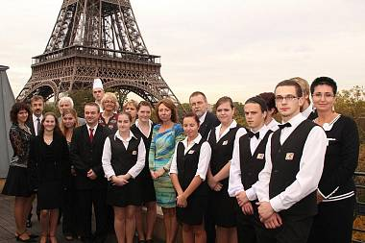
Žáci z Poličky a Litomyšle pod Eiffelovou věží Autor: archiv
1.11.2011 19:59
Paříž - Pardubický kraj oslavil 93. výročí vzniku samostatného Československého státu na Velvyslanectví České republiky v Paříži. Hejtman Radko Martínek s velvyslankyní Marií Chatardovou a představiteli partnerského Régionu Centre přivítali na ambasádě téměř 900 hostů.
„Považuji za skvělý nápad, že velvyslanectví umožnilo, aby se prostřednictvím degustace regionálních potravin přilákala pozornost k Pardubickému kraji a Régionu Centre v hlavním městě Francie,“ řekl hejtman Martínek.
Pochoutky z kraje
Hosté, mezi nimiž byli například pařížský kardinál, velvyslanci, ředitelé významných společností a členové francouzské vlády, ochutnávali ryby, sýry, paštiky a koláče z Pardubického kraje.
Francouzští podnikatelé se zajímali také o výzkumné centrum Univerzity Pardubice, zájem projevili o navázání vztahů s chemickou průmyslovou školou. Dialog podnikatelů obou regionů bude pokračovat v České republice.
„Tak jako se rozvíjí kontakty zahradnické školy v Litomyšli s partnery v Régionu Centre, tak by mohly vzniknout nové, a to žáků chemických oborů,“ navrhl prezident partnerského regionu François Bonneau.
Větší spolupráce
Plány francouzské strany se však neomezují pouze na vztahy mezi školami. Prezident Bonneau by rád prohloubil spolupráci mezi oběma regiony, která se od roku 2003 rozvíjí zejména na úrovni kulturní a vzdělávání, rovněž v ekonomické oblastí.

Prosinec 2011
Studenti napečou kila cukroví na Vánoce
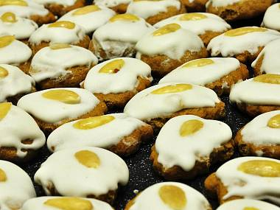
Ilustrační foto. Autor: Deník/Ondřej Šmíd
15.12.2011 03:20
Polička - V domácnostech již voní perníčky, vanilkové rohlíčky a další cukroví. A stejně tomu je i v odborné škole v Poličce.
Akorát zdejší studenti upečou cukroví mnohonásobně více než my doma.
Již měsíc pečou studenti poličské školy cukroví na Vánoce. „Oproti minulému roku máme mnohem větší objednávku,” uvedl Lubor Havlík, vedoucí odborného výcviku. A tak žáci míchají, strouhají, hnětou a vykrajují. Děláme hlavně čajové pečivo, také vanilkové rohlíčky, kousky slepované marmeládou, kokosové a vykrajované cukroví, různé kuličky,” vypočítává nabídku učitelka Božena Zahálková. Škola tak reaguje na poptávku od lidí, kteří si pečivo z odborné školy oblíbili.
Pro některé žáky je to však náročnější, protože pečou nejen ve škole, ale pak také doma. „Zatím jsme doma napekli jen perníčky,” řekla Eva Novotná. Milena Nováková pomáhá s pečením nejen mamince, ale také své babičce. A pečení si užívají i kluci. Tomáše výroba cukroví baví. „Bez cukroví by snad ani Vánoce nemohly existovat,” podotkl student.
Lucie Kopecká z Litomyšlska se letos rozhodla, že prožije advent jinak než výrobou desítky druhů sladkého pečiva. „Doma udělám tentokrát jen klasické vanilkové rohlíčky, ale zbytek si nakoupím. Studenti v Poličce mají cukroví stejně dobré jako domácí, takže si díky nim pochutnáme a ještě mi zbude dost času na vánoční akce a pohodová setkání s přáteli,” míní Lucie.

